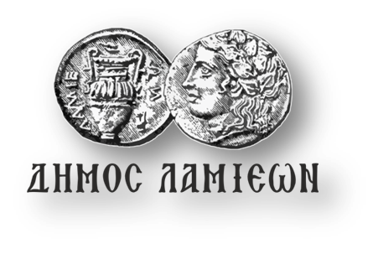  ΠΡΟΣ: ΜΜΕ | ΔΗΜΟΣ ΛΑΜΙΕΩΝ  Γραφείο Τύπου  & Επικοινωνίας  Λαμία, 9/5/2019

Η Όπερα του Mozart «Η μεγαλοψυχία του Τίτου»
το Σάββατο στο Δημοτικό Θέατρο
Ο Δήμος Λαμιέων και το Δημοτικό Ωδείο Λαμίας σε συνεργασία με το πρόγραμμα “Οι Νέοι της Όπερας”, που προσφέρει η Εθνική Λυρική Σκηνή σε νέους λυρικούς καλλιτέχνες με την υποστήριξη του Ιδρύματος Ι. Λάτση, παρουσιάζει την όπερα «Η μεγαλοψυχία του Τίτου» (La Clemenza di Tito) του W. A. Mozart, το Σάββατο 11 Μαΐου 2019 και ώρα 20:00 στο Δημοτικό θέατρο Λαμίας.
Η μουσική διδασκαλία και διεύθυνση του μουσικού συνόλου είναι του αρχιμουσικού Μιχάλη Παπαπέτρου. η σκηνοθεσία της Μάρθας Τομπουλίδου, η σκηνογραφία και τα κουστούμια της Αλεξίας Θεοδωράκη και η επιμέλεια κίνησης της Ζυστίν Γκουσσό. Υπεύθυνος του προγράμματος “Οι Νέοι της Όπερας” είναι ο Βαγγέλης Χατζησίμος. Συμμετέχει η Δημοτική Χορωδία του Δημοτικού Ωδείου και μικρό μουσικό και φωνητικό σύνολο.
Η Μεγαλοψυχία του Τίτου είναι η τελευταία όπερα που έγραψε ο Μότσαρτ. Πρόκειται για ένα σπουδαίο έργο για την αλήθεια και την ομόνοια, την προδοσία, τη συγχώρεση, την αγάπη και τη φιλία. Η «Μεγαλοψυχία του Τίτου» πρωτοπαρουσιάστηκε στο Εθνικό Θέατρο Πράγας το 1791 ενώ ανέβηκε για πρώτη φορά από την Εθνική Λυρική Σκηνή στο Θέατρο Ολύμπια το 1986.

Διανομή των ρόλων:
Τίτος Βεσπασιανός: Χρυσόστομος Καλογριδάκης
Βιτέλλια: Άννα Σμέρου και Λιάνα Κοκόση
Σέξτος: Ιουλία Σπανού
Άννιος: Κατερίνα Μποτώνη
Σερβίλια: Μαρία Αλεξάνδρου /Αιμιλία Τσιμιδάκη
Πόπλιος: Μαρίνος Ταρνανάς/ Γιώργος Παπαδάκης
Η είσοδος για το κοινό θα είναι ελεύθερη.
Από το Γραφείο Τύπου

